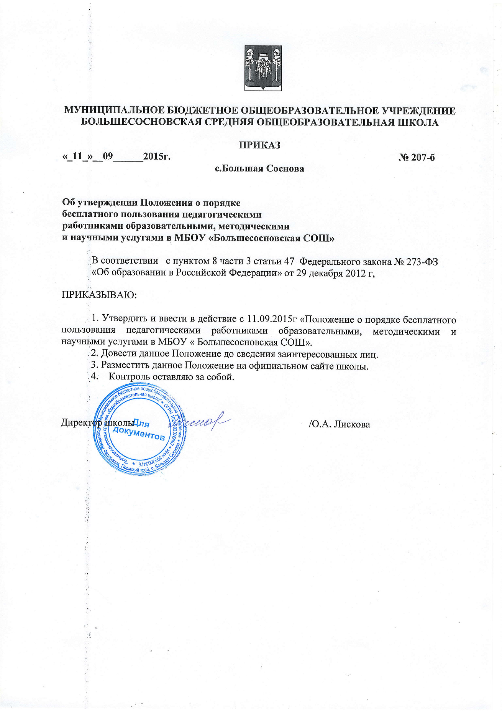

УТВЕРЖДЕНО
приказом директора МБОУ «Большесосновская СОШ» от 11.09.2015г. № 207-б
Положение о порядке
бесплатного пользования педагогическими работниками образовательными, методическими и научными услугами в МБОУ «Большесосновская СОШ»

- Общие положения
1.1. Настоящие Положение определяет порядок пользования педагогическими работниками образовательными, методическими и научными услугами в муниципальном бюджетном общеобразовательном учреждении «Большесосновская СОШ»
1.2. Настоящее Положение разработано на основании Федерального закона от 29.12.2012 № 273-ФЗ «Об образовании в Российской Федерации» (п.8 ч. 3 ст. 47)
1.3. Доступ педагогических работников к вышеперечисленным услугам осуществляется в целях качественного осуществления ими педагогической, методической, научной или исследовательской деятельности.
1.4. В соответствии с подпунктом 8 пункта 3 ст.47 Федерального закона Российской Федерации от 29 декабря 2012 г. N 273-ФЗ "Об Образовании в Российской Федерации" педагогические работники имеют право на бесплатное получение образовательных, методических и научных услуг оказываемых в МБОУ «Большесосновская СОШ» в порядке, установленном настоящим положением
1.5. Настоящее Положение доводится руководителем до сведения педагогических работников при приеме их на работу.
1.8. Настоящее Положение является локальным актом МБОУ «Большесосновская СОШ», рассматривается и принимается на заседании Педагогического совета, утверждается приказом директора школы. Изменения и дополнения в настоящее Положение вносятся в таком же порядке.
1.4 Положение принимается на неопределенный срок. После принятия новой редакции Положения предыдущая редакция утрачивает силу.
2. Порядок пользования педагогическими работниками образовательными услугами:
2.1. Педагогические работники имеют право на получение образовательных услуг по программам повышения квалификации, профессиональной переподготовки по профилю профессиональной деятельности не реже чем один раз в три года.
2.2. Педагогические работники при условии положительного решения директора ОО и в случае наличия финансовых средств, имеют право на получение образовательных услуг по программам повышения квалификации, повышения профессиональной переподготовки при условии компенсации затрат на обучение работодателем.
2.3. С целью получения данных услуг педагогический работник обращается с соответствующим мотивированным письменным обращением на имя своего руководителя. В течение месяца педагогический работник должен получить ответ на свой запрос о возможности получения им запрашиваемой услуги или мотивированный отказ.
3. Порядок пользования педагогическими работниками методическими услугами:
3.1. Педагогические работники имеют право на бесплатное использование в своей деятельности методическими разработками других педагогов школы при условии соблюдения авторских прав их разработчиков.
3.2. Педагогические работники имеют право на бесплатное участие и публикацию методических и иных материалов в сборниках материалов конференций (семинаров) проводимых в школе, при условии компенсации затрат связанных с публикацией со стороны работодателя.
3.3. С целью получения данной услуги педагогический работник обращается с соответствующим мотивированным письменным обращением на имя своего руководителя. В течение месяца педагогический работник должен получить ответ на свой запрос о возможности получения им запрашиваемой услуги или мотивированный отказ.
4. Порядок пользования педагогическими работниками научными услугами:
4.1. Педагогические работники имеют право на получение бесплатных научных услуг и консультаций по вопросам:
- подготовки документов для участия в различных конкурсах, оформления грантов Минобрнауки РФ и Министерства образования и науки Пермского края.
4.2. Педагогические работники имеют право на бесплатную публикацию научных и иных материалов в сборниках материалов научных и иных конференций (семинаров) проводимых в школе, при условии компенсации затрат связанных с публикацией со стороны работодателя.
4.3. Для получения данных услуг педагогический работник обращается с соответствующим мотивированным письменным обращением на имя своего руководителя. В течение месяца педагогический работник должен получить ответ на свой запрос о возможности получения им запрашиваемой услуги или мотивированный отказ.

